Atelier d’écriture


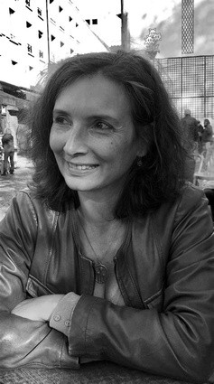
Adolescents
Adultes
Durée : 3h
Le samedi 13 décembre 2025



GRATUIT SUR RÉSERVATIONS
RESERVATIONS@GRANDROYE.FR
03 22 79 11 59

À L’ÉCOLE DE MUSIQUE DE ROYE DE 14H À 17H

